第64讲 电阻及电源UI图像的分析与计算
一、知识回顾
1．两种图像的比较
图像上的特征 | 物理意义
 | 电源UI图像 | 电阻UI图像
图形 | 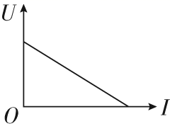 | 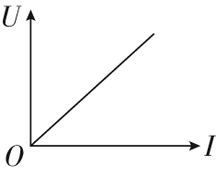
图像表示的物理量变化关系 | 电源的路端电压随电路电流的变化关系 | 电阻两端电压随电流的变化关系
图线与坐标轴交点 | 与纵轴交点表示电源电动势E，与横轴交点表示电源短路电流$$\frac{E}{r}$$ | 过坐标轴原点，表示没有电压时电流为零
图线上每一点坐标的乘积UI | 表示电源的输出功率 | 表示电阻消耗的功率
图线上每一点对应的U、I比值 | 表示外电阻的大小，不同点对应的外电阻大小不同 | 每一点对应的比值，表示此电阻的大小
图线的斜率的绝对值 | 内电阻r | 电阻大小
联系 | 在同一坐标系中，两图线交点坐标（U_{n}，I_{n}），既表示用该电源与该电阻组成回路时的路端电压和电路中的电流，也表示电阻两端电压及其电流；P＝I_{n}U_{n}既表示此时电源的输出功率，也表示此时电阻的实际功率
2、UI图像的解题技巧
（1）电源UI图线的纵坐标U若不从零开始，则横轴的截距小于短路电流，求电源内阻r时可以用r＝$$\frac{ΔU}{ΔI}$$求解。
（2）对于灯泡等非线性元件的闭合电路问题，只能根据UI图像计算。电源和元件的UI图线的交点对应该电源与该元件组成回路时该元件的工作电压和工作电流。
二、例题精析
题型一：两直线相交
例
1．在如图所示的$$U−I$$图像中，直线$$\text{I}$$为某一电源的路端电压与电流的关系图像，直线$$\text{II}$$为某一电阻R的伏安特性曲线。用该电源与电阻R组成闭合电路。由图像判断错误的是（ ）
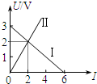
A．电源的电动势为3 V，内阻为0.5Ω
B．电阻R的阻值为1Ω
C．电源的效率为80%
D．电源的输出功率为4 W
【答案】C
【难度】0.65
【知识点】电源的U-I图像、计算电源的输出电压、总功率、输出功率、效率
【详解】A．根据闭合电路欧姆定律得：
U=E-Ir
当I=0时，U=E，由读出电源的电动势E=3V，内阻等于图线的斜率大小，则：
$$r=\left|\frac{ΔU}{ΔI}\right|=\frac{3}{6}\text{Ω}=0.5\text{Ω}$$
A正确；
B．根据图像可知电阻：
$$R=\frac{U}{I}=1\text{Ω}$$
B正确；
C．电源的效率：
$$η=\frac{P_{出}}{P_{总}}×100\text{\%=}\frac{UI}{EI}×100\text{\%=}\frac{2}{3}×100\text{\%=}66.7\text{\%}$$
C错误；
D．两图线的交点表示该电源直接与电阻R相连组成闭合电路时工作状态，由图读出电压U=2V，电流I=2A，则电源的输出功率为：
P_{出}=UI=4W
D正确。
故选C。
题型二：直线与曲线相交
例
2．如图甲所示的电路中定值电阻R=60Ω，电源电动势E=100V，r=10Ω。如图乙所示，曲线为灯泡L的伏安特性曲线，直线为电源的路端电压与电流的关系图线，以下说法正确的是（ ）
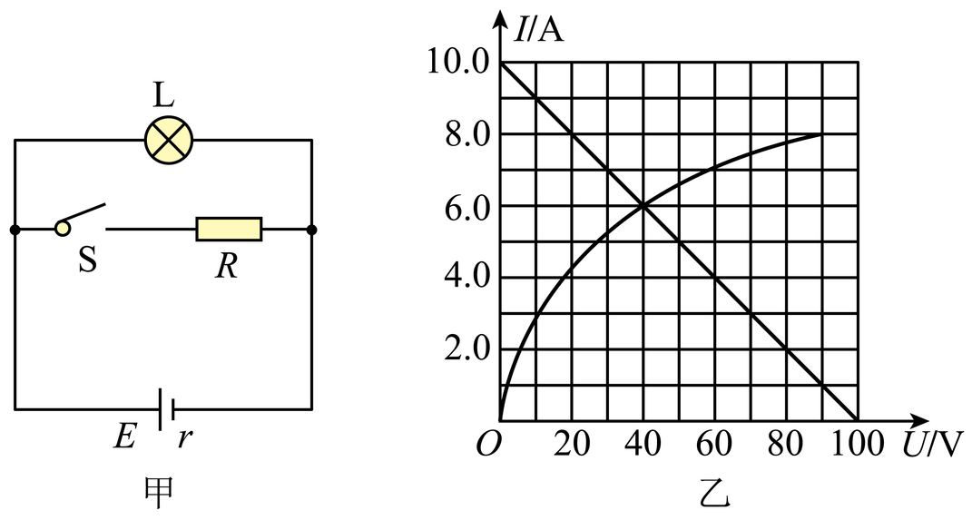
A．开关S断开时电源的效率为60%
B．开关S闭合后电源的总功率会变小
C．开关S闭合后灯泡的亮度增强
D．开关S断开时小灯泡消耗的功率为240W
【答案】D
【难度】0.65
【知识点】利用电源的U-I图像求解可变电阻的实际功率、计算电源的输出电压、总功率、输出功率、效率、利用局部→整体→局部的方法分析动态电路
【详解】A．开关S断开时，根据图乙可知灯泡两端的电压为
$$U_{L}=40\text{V}$$
电源的效率为
$$η=\frac{U_{L}I_{L}}{EI_{L}}×100\%=40\text{\%}$$
故A错误；
BC．开关S闭合后总电阻减小，根据闭合电路欧姆定律可得总电流增大，根据$$P=EI$$可知电源的总功率会变大，根据$$U=E−Ir$$可知路端电压减小，根据$$P=\frac{U^{2}}{R}$$可知灯泡的功率减小，所以灯泡的亮度变暗，故B、C错误；
D．开关S断开时小灯泡消耗的功率为
$$P=U_{L}I_{L}=40×6\text{W}=240\text{W}$$
故D正确；
故选D。
三、举一反三，巩固练习
3．如图所示的$$U−I$$图像中，直线a为电源的路端电压与电流的关系，直线b、c分别是电阻$$R_{1}$$、$$R_{2}$$的电压与电流的关系。若将这两个电阻分别直接与该电源连接成闭合电路，则下列说法正确的是（ ）
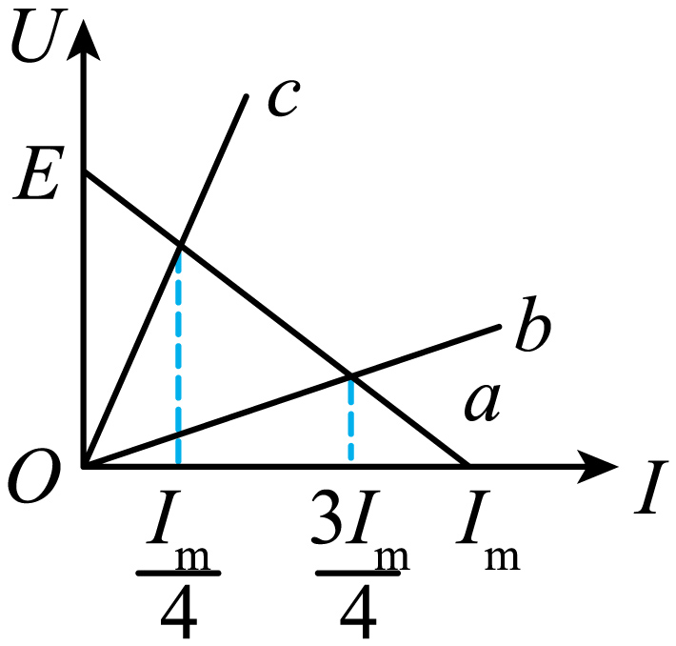
A．电阻$$R_{1}$$大于电阻$$R_{2}$$
B． $$R_{1}$$接在电源上时，电源的输出功率较大
C． $$R_{2}$$接在电源上时，电源的输出功率较大
D．两种情况下，电源的输出功率相等
【答案】D
【难度】0.65
【知识点】线性元件的伏安特性曲线、计算电源的输出电压、总功率、输出功率、效率
【详解】A．由欧姆定律$$R=\frac{U}{I}$$结合图象可知电阻$$R_{1}$$小于电阻$$R_{2}$$，故A错误；
BCD．电源的内阻
$$r=\frac{E}{I_{\text{m}}}$$
当$$I=\frac{3}{4}I_{\text{m}}$$时，由闭合电路欧姆定律
$$\frac{E}{I_{\text{m}}}⋅\frac{3}{4}I_{\text{m}}+U_{1}=E$$
同理当$$I=\frac{1}{4}I_{\text{m}}$$时，由闭合电路欧姆定律
$$\frac{E}{I_{\text{m}}}⋅\frac{1}{4}I_{\text{m}}+U_{2}=E$$
解得
$$U_{1}=\frac{1}{4}E$$
$$U_{2}=\frac{3}{4}E$$
根据$$P=UI$$可得两种情况下，电源的输出功率相等为
$$P=\frac{E}{4}×\frac{3}{4}I_{\text{m}}=\frac{3}{16}EI_{\text{m}}$$
故D正确，BC错误
故选D。
4．某一电源的路端电压与电流的关系和电阻R₁、R₂两端的电压与电流的关系如图所示．用此电源和电阻R₁、R₂组成电路，R₁、R₂可以同时接入电路，也可以单独接入电路．下列说法正确的是( )
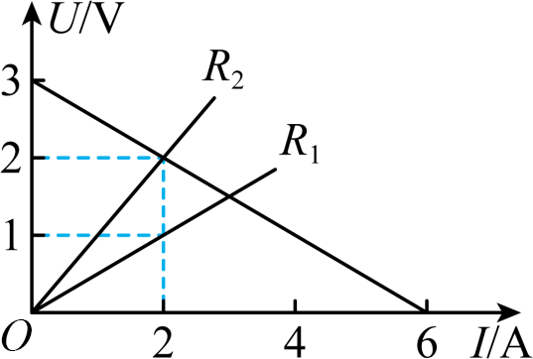
A．将R₁、R₂串联后接到电源两端时，电源的效率为75％
B．将R₁、R₂并联后接到电源两端时，电源的效率为80％
C．为使电源输出功率最大，可将R₁单独接到电源两端
D．为使电源输出功率最大，可将R₂单独接到电源两端
【答案】AC
【难度】0.65
【知识点】利用电源的U-I图像求解可变电阻的实际功率
【详解】A．根据题图可知，电源的电动势为$$E=3\text{V}$$，内阻$$r=\frac{3}{6}=0.5Ω$$，根据$$R=\frac{U}{I}$$知，两定值电阻的阻值分别为$$R_{1}=0.5Ω，R_{2}=1Ω$$．将$$R_{1}、R_{2}$$串联后接到电源两端时，电源的效率为
$$η=\frac{R_{1}+R_{2}}{R_{1}+R_{2}+r}×100\%=75\%$$
故A正确；
B．外电阻越大，电源的效率越高，因为$$R_{1}、R_{2}$$并联后的电阻小于将它们串联后的电阻，可知，将$$R_{1}、R_{2}$$并联后接到电源两端时，电源的效率小于75%，故B错误；
CD．当外电阻等于电源的内阻时，电源的输出功率最大，据此可知将$$R_{1}$$单独接到电源两端时，电源输出功率最大，故C正确D错误。
故选AC。
5．如图所示的U﹣I图像中，直线I为某电源的路端电压与电流的关系，直线Ⅱ为某一电阻$$R$$的伏安特性曲线，用该电源直接与电阻$$R$$连接成闭合电路，由图像可知（ ）
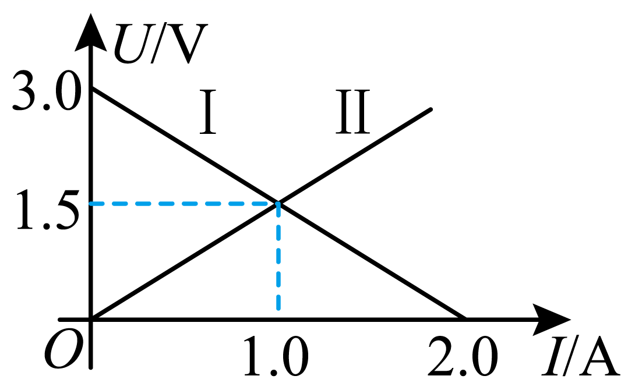
A．$$R$$的阻值为$$1.5\text{Ω}$$
B．电源电动势为$$3\text{V}$$，内阻为$$0.5\text{Ω}$$
C．电源的输出功率为$$3.0\text{W}$$
D．电源内部消耗功率为$$0.5\text{W}$$
【答案】A
【难度】0.4
【知识点】线性元件的伏安特性曲线、电源的U-I图像
【详解】A．由直线Ⅱ的斜率知
$$R=\frac{U}{I}=\frac{1.5}{1}\text{Ω}=1.5\text{Ω}$$
A正确；
B．根据闭合电路欧姆定律得
$$U=E−Ir$$
当
$$I=0$$
时
$$U=E$$
由读出电源的电动势
$$E=3\text{V}$$
内阻等于图线的斜率大小
$$r=\frac{ΔU}{ΔI}=\frac{3}{2.0}\text{Ω}=1.5\text{Ω}$$
B错误；
C．两图线的交点表示该电源直接与电阻R相连组成闭合电路时工作状态，由图读出电压
$$U=1.5\text{V}$$
电流
$$I=1.0\text{A}$$
则电源的输出功率为
$$P_{出}=UI=1.5\text{W}$$
C错误；
D.电源内部消耗的功率
$$P_{\text{r}}=I^{2}r=1.5\text{W}$$
D错误。
故选A。
6．如图所示，直线A是电源的路端电压和电流的关系图线，直线B、C分别是电阻R₁、R₂的两端电压与电流的关系图线，若将这两个电阻分别接到该电源上，则（ ）
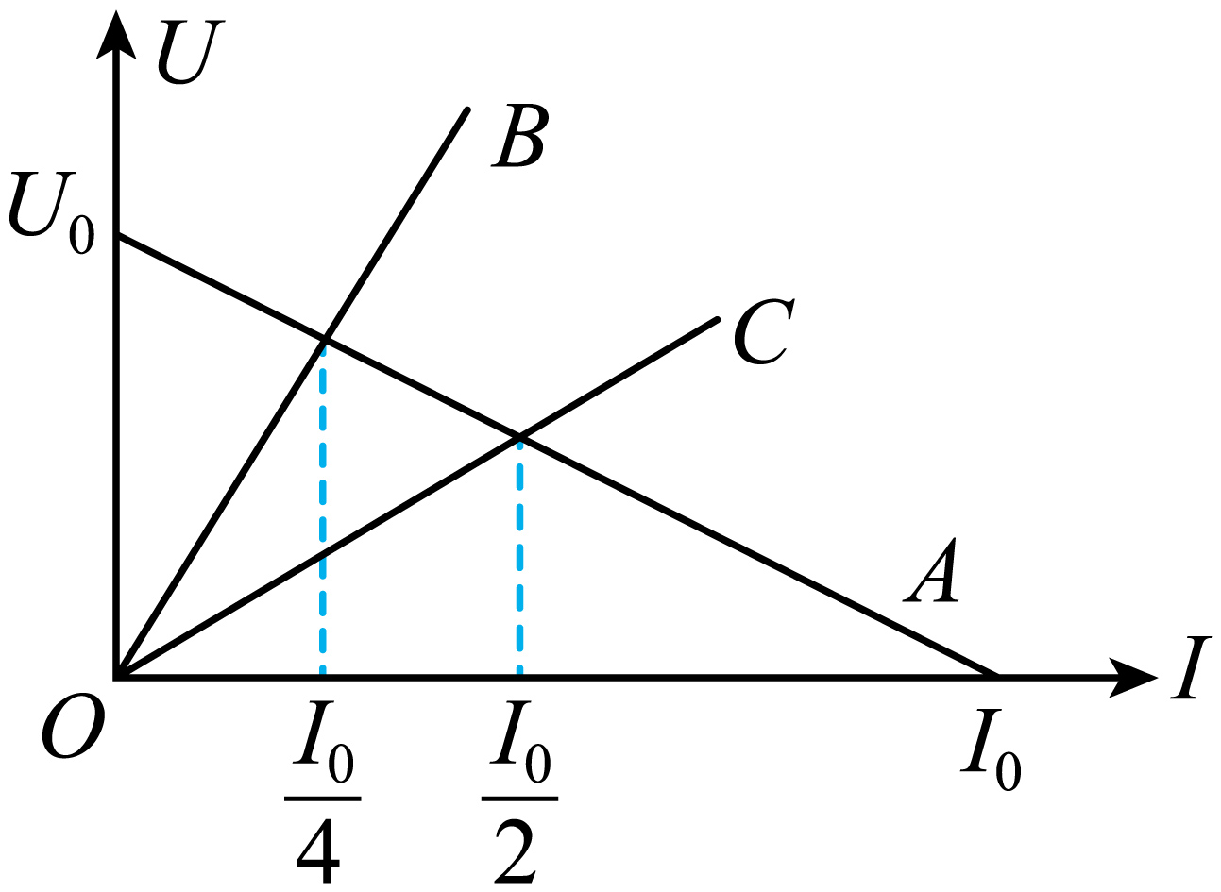
A．R₁接在电源上时，电源的效率高
B．R₂接在电源上时，电源的效率高
C．R₁接在电源上时，电源的输出功率大
D．R₂接在电源上时，电源的输出功率大
【答案】AD
【难度】0.65
【知识点】计算电源的输出电压、总功率、输出功率、效率
【详解】AB．电源的效率
η$$=\frac{UI}{EI}=\frac{U}{E}$$
则知电源的效率与路端电压成正比，R₁接在电源上时路端电压大，效率较高，故A正确，B错误。
CD．由两图线的交点读出，R₁接在电源上时电压U₁＝0.75U₀，通过R₁的电流 I₁＝0.25I₀，则电源的输出功率
P₁＝U₁I₁$$=\frac{3}{16}U_{0}I_{0}$$R₂接在电源上时U₂＝0.5U₀，I₂＝0.5I₀，电源的输出功率
P₂＝U₂I₂$$=\frac{1}{4}U_{0}I_{0}$$
则R₂接在电源上时，电源的输出功率较大，故C错误，D正确。
故选AD。
7．某一电源的路端电压与电流的关系和电阻$$R_{1}$$、$$R_{2}$$的电压与电流的关系如图所示。用此电源和电阻$$R_{1}$$、$$R_{2}$$组成电路。$$R_{1}$$、$$R_{2}$$可以同时接入电路，也可以单独接入电路。为使电源输出功率最大，可采用的接法是（ ）
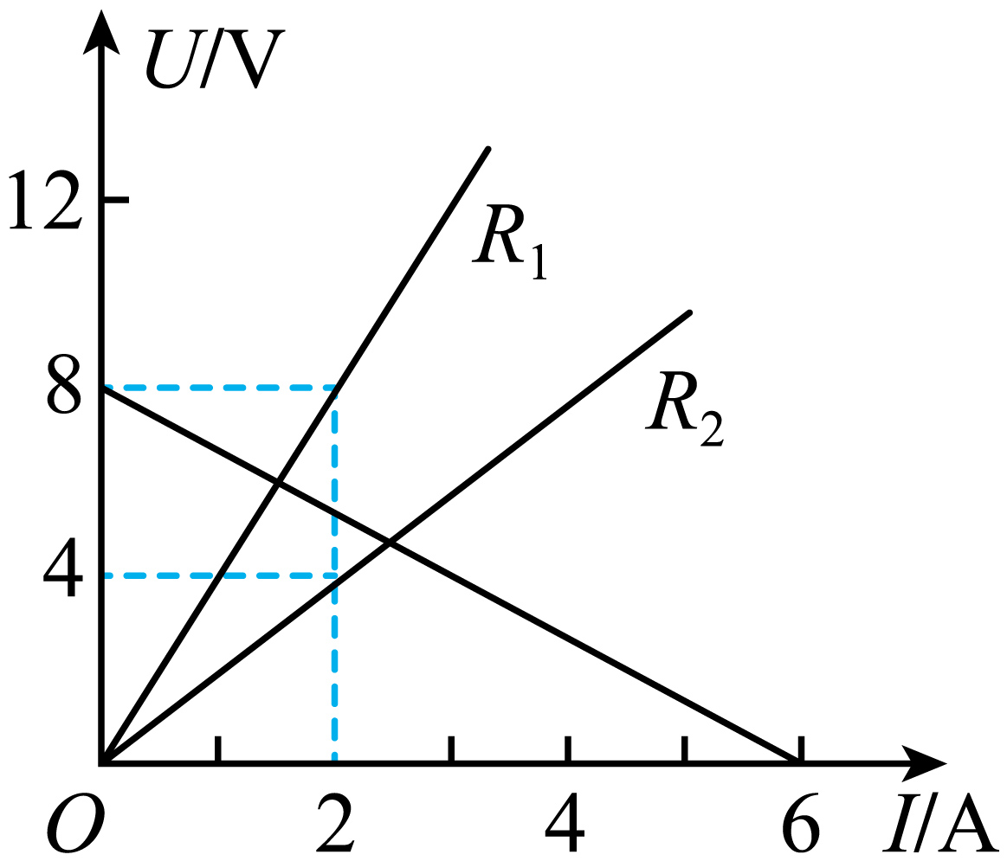
A．将$$R_{1}$$单独接到电源两端
B．将$$R_{2}$$单独接到电源两端
C．将$$R_{1}$$、$$R_{2}$$串联后接到电源两端
D．将$$R_{1}$$、$$R_{2}$$并联后接到电源两端
【答案】D
【难度】0.65
【知识点】计算电源的输出电压、总功率、输出功率、效率
【详解】根据闭合电路欧姆定律可得
$$U=E−Ir$$
根据图中电源的路端电压与电流的关系图线可知，电源电动势和内阻分别为
$$E=8\text{V}$$，$$r=\frac{8}{6}Ω=\frac{4}{3}Ω$$
设外电阻为$$R$$时，电源的输出功率为
$$P_{出}=I^{2}R={(\frac{E}{R+r})}^{2}R=\frac{E^{2}}{R+\frac{r^{2}}{R}+2r}$$
由于基本不等式可知，当外电阻$$R=r$$时，电源的输出功率最大；由电阻的伏安特性曲线可得
$$R_{1}=\frac{8}{2}Ω=4Ω$$，$$R_{2}=\frac{4}{2}Ω=2Ω$$ $$R_{1}$$、$$R_{2}$$串联后的阻值为
$$R_{串}=R_{1}+R_{2}=6Ω$$ $$R_{1}$$、$$R_{2}$$并联后的阻值为
$$R_{并}=\frac{R_{1}R_{2}}{R_{1}+R_{2}}=\frac{4}{3}Ω=r$$
可知将$$R_{1}$$、$$R_{2}$$并联后接到电源两端时，电源输出功率最大。
故选D。
8．减少对化石燃料的依赖是人类削弱温室效应的重要方法，对替代能源的探索正在加快进行，我国在太阳能利用方面居于领先地位。硅光电池是一种太阳能电池，具有低碳环保的优点。如图所示，图线$$a$$是该电池在某光照强度下路端电压$$U$$和电流$$I$$的关系图象（电池内阻不是常数），图线$$b$$是某电阻$$R$$的$$U−I$$图象。在该光照强度下将它们组成闭合回路时，硅光电池的内阻为（ ）
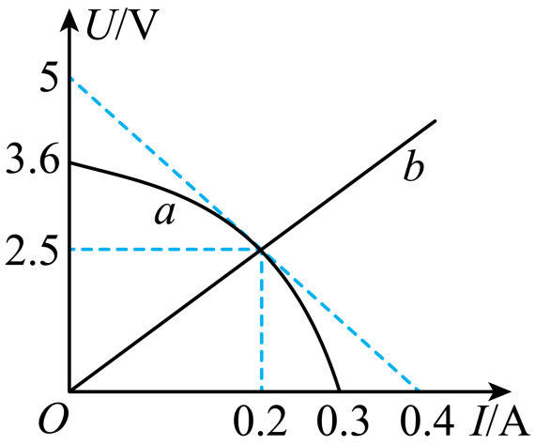
A．$$5.5Ω$$ B．$$7.0Ω$$ C．$$12.0Ω$$ D．$$12.5Ω$$
【答案】A
【难度】0.65
【知识点】电源的U-I图像
【详解】根据闭合电路欧姆定律可得
$$E=U\text{+}Ir$$
当电流为0时，路端电压等于电源电动势，因此
$$E=3.6\text{V}$$
根据图线交点可知，电阻电压为2.5V时，电流为0.2A，则硅光电池的内阻
$$r=\frac{E−U}{I}=\frac{3.6−2.5}{0.2}\text{Ω}=5.5\text{Ω}$$
故A正确，BCD错误。
故选A。
9．硅光电池是一种太阳能电池，具有低碳环保的优点。如图所示，图线a是该电池在某光照强度下路端电压U和电流I的关系图像（电池内阻不是常数），图线b是某电阻R的$$U−I$$图像。当它们组成闭合回路时，硅光电池的内阻可表示为（ ）
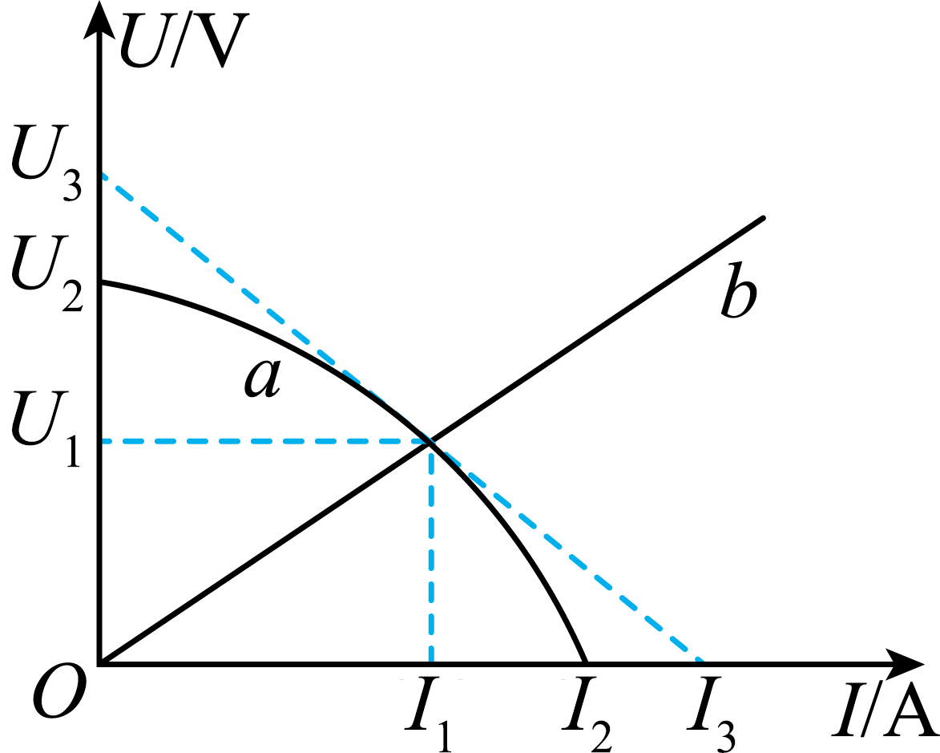
A．$$\frac{U_{3}}{I_{3}}$$ B．$$\frac{U_{2}−U_{1}}{I_{1}}$$ C．$$\frac{U_{1}}{I_{1}}$$ D．$$\frac{U_{2}}{I_{2}}$$
【答案】B
【难度】0.65
【知识点】闭合电路欧姆定律的内容及公式、电源的U-I图像
【详解】A．两图线的交点表示电阻R与电池组成的闭合回路时的工作状态，由闭合电路欧姆定律$$U=E−Ir$$可知，由于$$I$$变化时，$$r$$也发生变化，所以$$\frac{ΔU}{ΔI}$$的大小不等于$$r$$，即a图线切线的斜率大小不等于内阻。由图可知
$$\frac{U_{3}}{I_{3}}≠r$$
A错误；
B．由闭合电路欧姆定律得$$U=E−Ir$$，当$$I=0$$时，$$E=U$$，由a图线与纵轴的交点读出电动势为$$E=U_{2}$$。根据两图线交点处的状态可知，电阻的电压为$$U_{1}$$，则内阻
$$r=\frac{E−U_{1}}{I_{1}}=\frac{U_{2}−U_{1}}{I_{1}}$$
B正确；
C．电阻为线性元件，则有
$$\frac{U_{1}}{I_{1}}=R$$
即$$\frac{U_{1}}{I_{1}}$$是电阻R的表示，C错误；
D．由闭合电路欧姆定律$$U=E−Ir$$可知，由a图线与纵轴的交点读出电动势为$$E=U_{2}$$，电池短路时的电流为$$I_{2}$$，则电池短路时的内阻为
$$r_{短}=\frac{E}{I_{短}}=\frac{U_{2}}{I_{2}}$$
由于电池内阻不是常数，所以电池短路时的内阻$$\frac{U_{2}}{I_{2}}$$不等于电池与电阻$$R$$构成回路时的内阻，D错误。
故选B。
10．如图（1）所示的电路中，电源电动势$$E=10\text{V}$$，内电阻$$r=1Ω$$，两个相同的定值电阻$$R_{0}=9Ω$$，$$R_{1}=18Ω$$，且不随温度而变化。
（1）求通过电阻$$R_{1}$$中的电流；
（2）若在电路中将两个并联电阻$$R_{1}$$、$$R_{0}$$换成一个灯泡L（7.2W，0.9A），如图（2）所示，该灯泡的伏安特性曲线如图（3）中实线所示。则接入电路后，灯泡的实际功率为多少？
某学生的解法如下：$$R_{\text{L}}=\frac{P_{额}}{{I_{额}}^{2}}$$，$$I=\frac{E}{r+R_{0}+R_{\text{L}}}$$，代入$$P=I^{2}R_{\text{L}}$$即可求出灯泡的实际功率。
请你判断该同学的解法是否正确？若正确，请解出最终结果；若不正确，请用正确方法求出灯泡的实际功率。
（3）若在图（2）电路中再并联一个同样的灯泡，如图（4）所示，则每个灯泡的实际功率是多少？
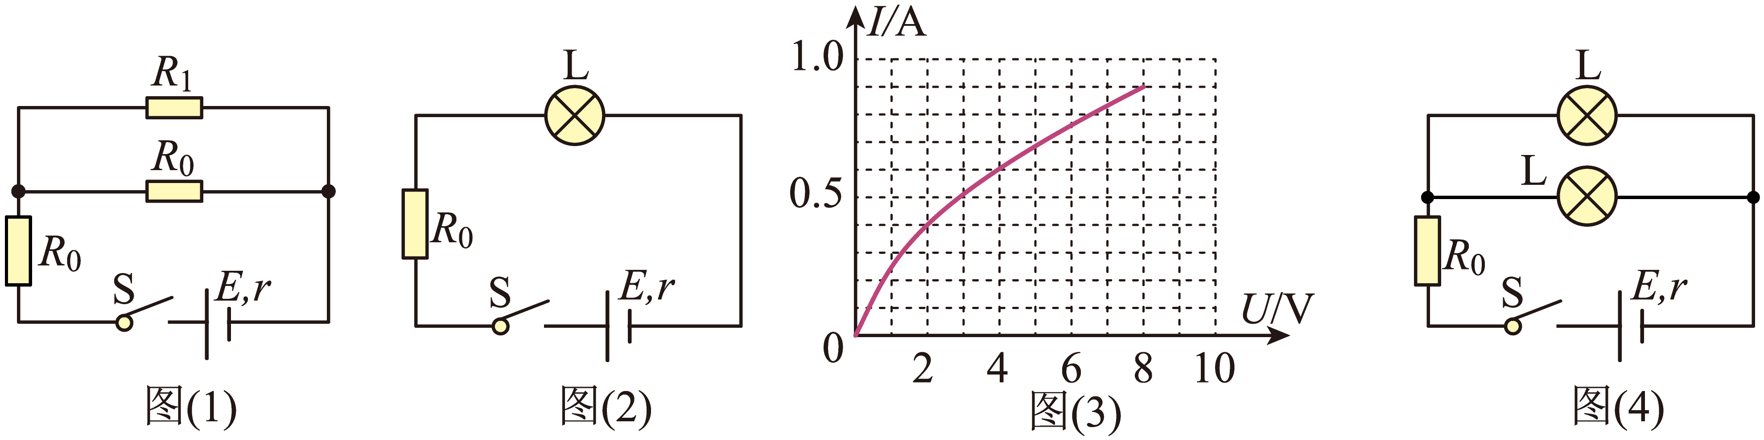
【答案】（1）0.21A；（2）该解法是错误的，灯泡的实际功率是2.4W；（3）0.78W。
【难度】0.65
【知识点】闭合电路欧姆定律的内容及公式
【详解】（1）并联电路的电阻有
$$R_{并}=\frac{R_{0}R_{1}}{R_{0}+R_{1}}=6Ω$$
解得
$$I_{总}=\frac{E}{r+R_{0}+R_{并}}=\frac{5}{8}\text{A}$$
由分流原理
$$I_{1}=\frac{I_{总}R_{0}}{R_{0}+R_{1}}=\frac{5}{24}\text{A}≈\text{0}\text{.21A}$$
（2）该解法是错误的。灯泡的电阻不是定值，接入电路后的实际功率求解，应该是通过对该电路作等效电源的$$I−U$$图线，取两个图线的交点才是正确的。可得等效电源电动势为
$$E^{′}=10\text{V}$$
等效内电阻为
$$r^{′}=R_{0}+r=10Ω$$
作等效电源的$$I−U$$图线，如图1
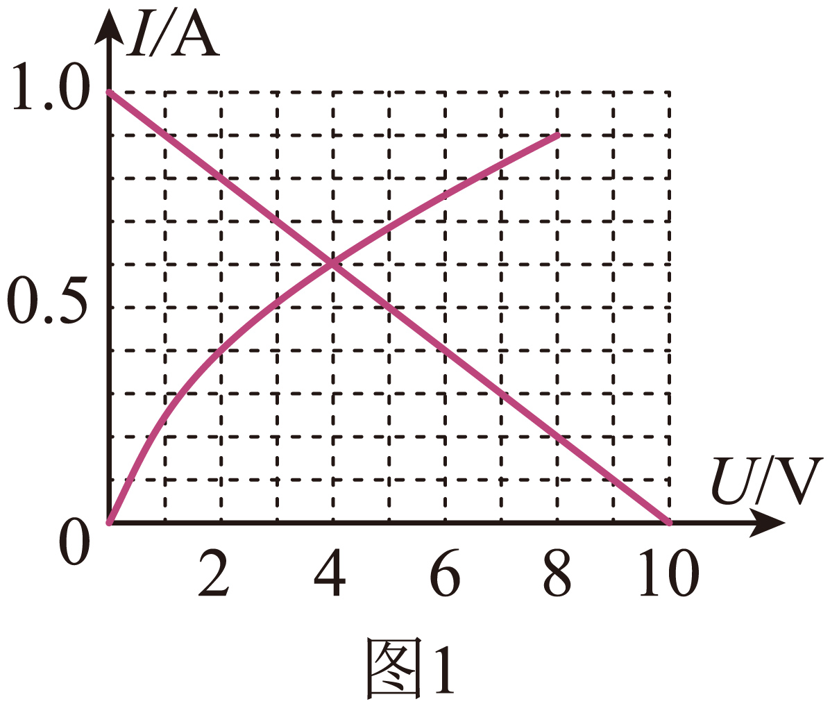
读出交点坐标为（4V，0.6A），灯泡的实际功率是
$$P=UI=2.4\text{W}$$
（3）设灯泡两端电压为U，其中一只灯泡的电流为I，闭合电路欧姆定律
$$E=U+2I(R_{0}+r)$$
代入数据得到函数方程
$$I=0.5−0.05U$$
作相应的$$I−U$$图线，如图2
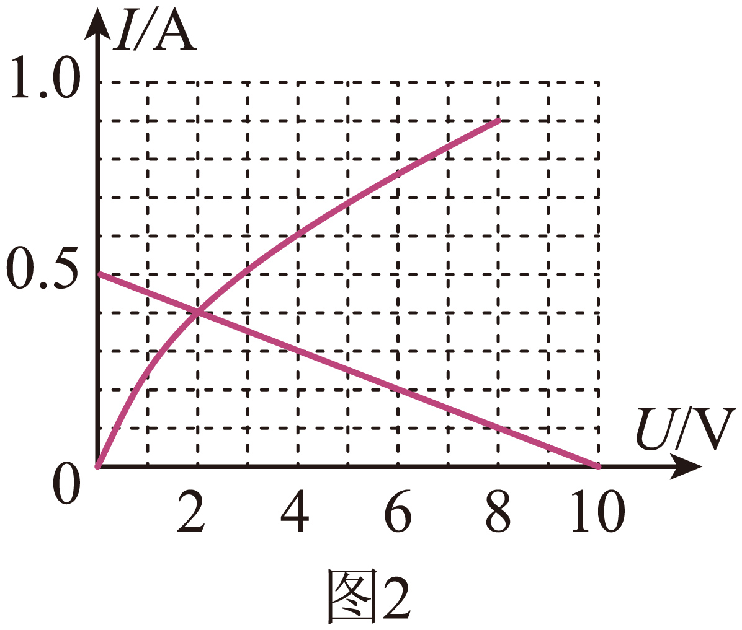
读出交点坐标为（1.9V，0.41A），实际功率
$$P^{′}=U^{′}I^{′}≈0.78\text{W}$$

